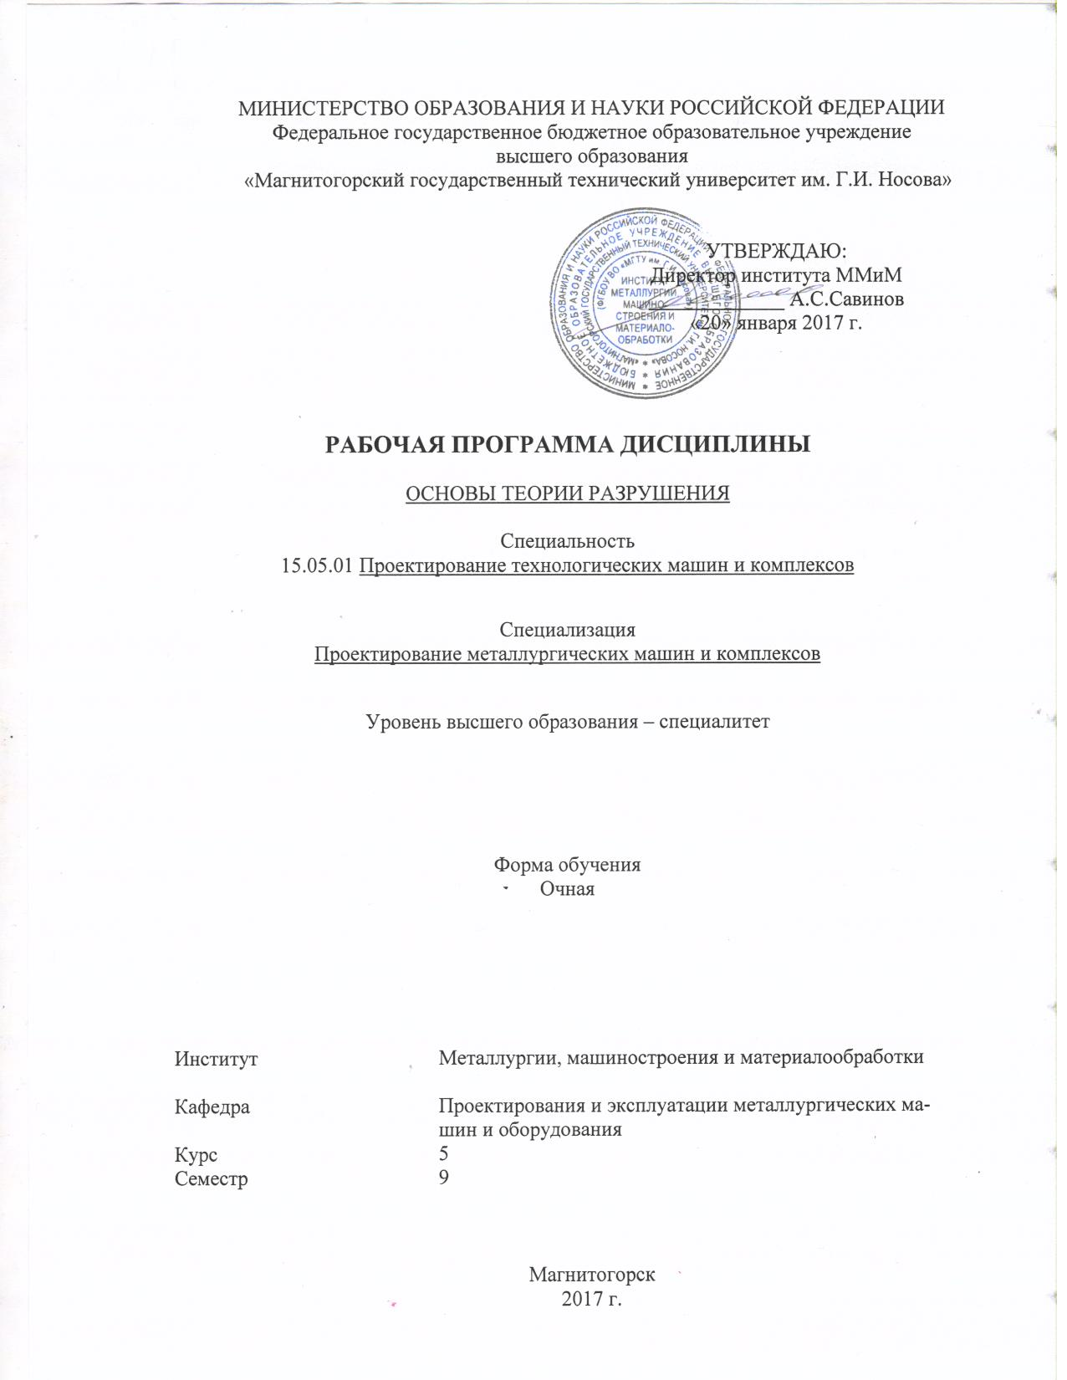

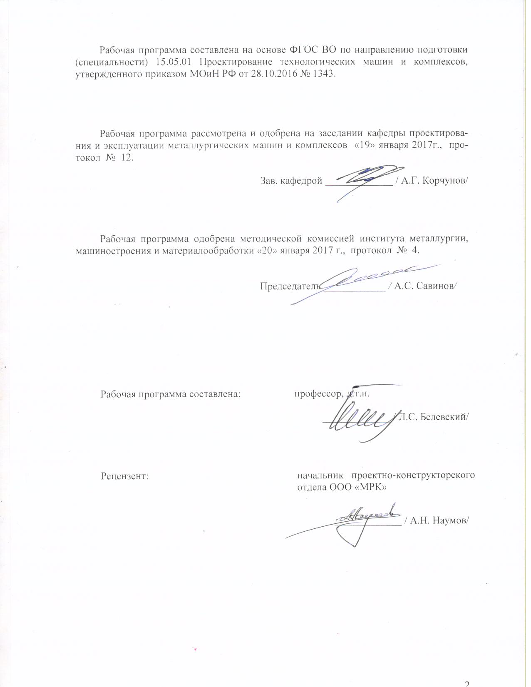

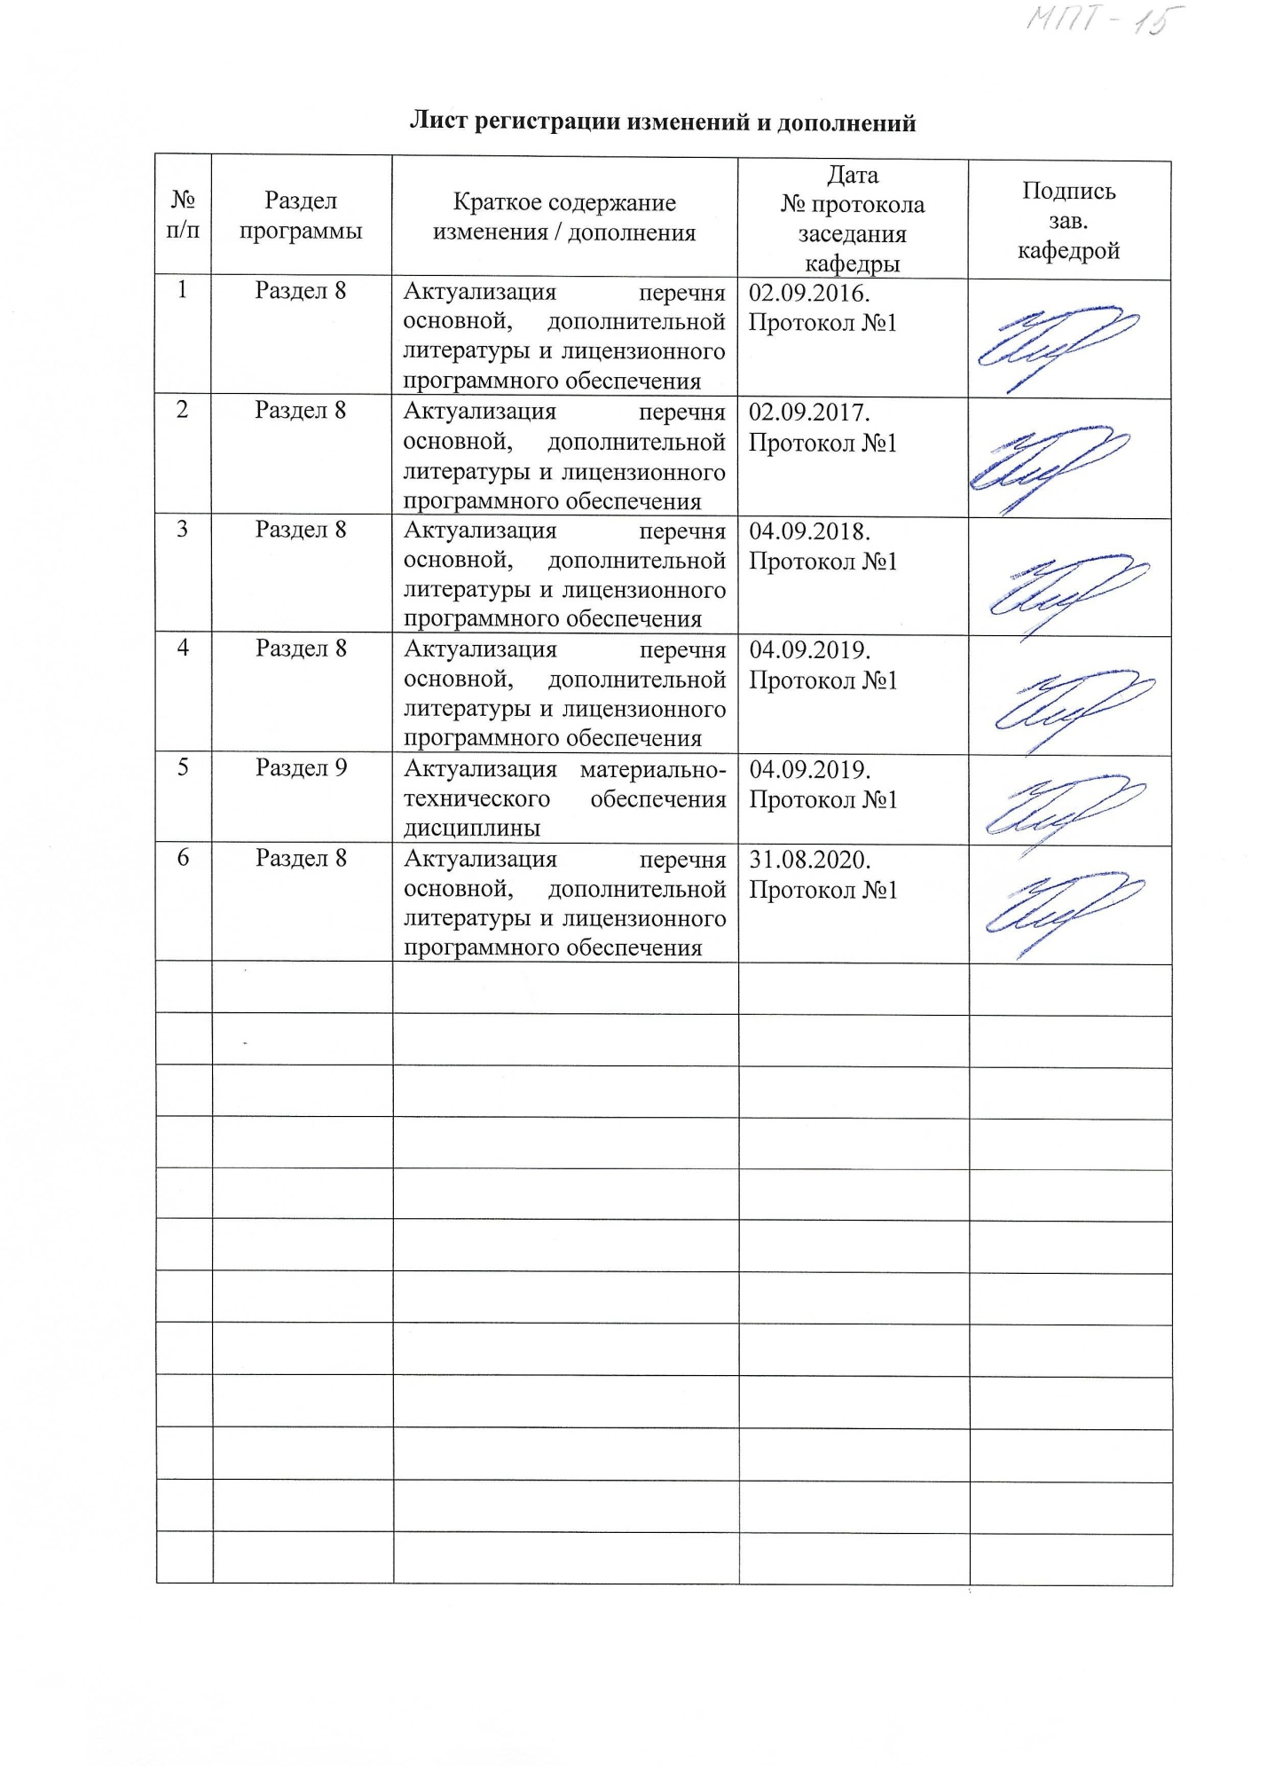**1 Цели освоения дисциплины (модуля)**

Целями освоения дисциплины (модуля) «Основы теории разрушения» являются: методическое обеспечение реализации ФГОС ВО специальности 15.05.01 «Проектирование технологических машин и комплексов» специализации «Проектирование металлургических машин и комплексов» позволяющего обеспечить успешное владение методами исследования напряжений и смещений в пластически деформируемых телах, а также методами прогнозирования разрушения в пластически деформируемых телах. Курс основы теории разрушения приобретает важное значение в связи с задачей дальнейшего повышения уровня научно-технической подготовки специалистов.

**2 Место дисциплины (модуля) в структуре образовательной программы   
подготовки бакалавра (магистра, специалиста)**

Дисциплина «Основы теории разрушения» входит в вариативную часть блока 1 образовательной программы.

Для изучения дисциплины необходимы знания (умения, владения), сформированные в результате изучения следующих дисциплин базовой и вариативной частей блока 1 образовательной программы:

- математика;

- физика;

- техническая механика;

- сопротивление материалов.

Дисциплина дает теоретическую подготовку в области расчета и конструирования различных металлургических машин. Основы теории разрушения являются частью механики деформируемых тел и близко примыкает к теории упругости, изучающей напряжения и деформации в упругих зонах; большая часть основных представлений теории упругости используется и в теории пластичности.

Курс «Основы теории разрушения» является теоретической базой для подготовки специалистов и служит основой изучения всех специальных дисциплин при дальнейшем обучении

**3 Компетенции обучающегося, формируемые в результате освоения   
дисциплины (модуля) и планируемые результаты обучения**

В результате освоения дисциплины (модуля) «Основы теории разрушения» обучающийся должен обладать следующими компетенциями:

| Структурный  элемент  компетенции | Планируемые результаты обучения |
| --- | --- |
| **ПК-12 способностью обеспечивать моделирование машин, электроприводов, гидроприводов, средств гидропневмоавтоматики, систем, различных комплексов, процессов, оборудования и технических объектов и технологических процессов с использованием стандартных пакетов и средств автоматизированного проектирования, проводить эксперименты по заданным методикам с обработкой и анализом результатов** | |
| Знать | - физические основы разрушения металлов;  - связь разрушения с пластической деформацией;  - элементы теории дислокаций;  - механизмы зарождения трещин |
| Уметь | -использовать полученные знания для прогнозирования разрушения металла |
| Владеть | -методами прогнозирования разрушения металла при различных процессах деформирования |

**4 Структура и содержание дисциплины (модуля)**

Общая трудоемкость дисциплины составляет 3 зачетные единицы 108 акад. часов, в том числе:

– контактная работа – 73,9 акад. часа:

– аудиторная – 72 акад. часов;

– внеаудиторная – 1,9 акад. часов

– самостоятельная работа – 34,1 акад. часов;

| Раздел/ тема  дисциплины | Семестр | Аудиторная  контактная работа  (в акад. часах) | | | Самостоятельная работа (в акад. часах) | Вид самостоятельной  работы | Форма текущего контроля успеваемости и  промежуточной аттестации | Код и структурный  элемент  компетенции |
| --- | --- | --- | --- | --- | --- | --- | --- | --- |
| лекции | лаборат.  занятия | практич. занятия |
| 1. Раздел. Введение Основы теории разрушения - научная основа создания новых конструкций и технологических процессов. Основные проблемы теории разрушения. Значение курса основы теории разрушения для инженерного образования | 9 | 4 |  | 2 | 6,1 | Закрепление пройденного материала | Текущий контроль успеваемости. | ПК-12 з |
| Итого по разделу | 9 | 4 |  | 2 | 6,1 |  | Текущий контроль успеваемости. |  |
| 2. Раздел Физические основы разрушения металлов  Основные понятия. Теория Гриффитса. Классификация трещин. Механизмы зарождения микротрещин. Дислокационные и диффузионные механизмы зарождения микротрещин. | 9 | 8 | 4 | 4/5И | 7 | Закрепление пройденного материала, выполнение лабораторных и практических работ | Текущий контроль успеваемости. | ПК-12 зв |
| Итого по разделу | 9 | 8 | 4 | 4/5И | 7 |  | Текущий контроль успеваемости. |  |
| 3. Раздел Элементы теории дислокаций  Типы дислокаций. Переползание дислокаций. Вектор Бюргерса. Возникновение и размножение дислокаций. Взаимодействие дислокаций  Пластическая деформация и разрушение | 9 | 8 | 4 | 4/5И | 7 | Закрепление пройденного материала, выполнение лабораторных и практических работ | Текущий контроль успеваемости. | ПК-12 зув |
| Итого по разделу | 9 | 8 | 4 | 4/5И | 7 |  | Текущий контроль успеваемости. |  |
| 4. Раздел Механизмы зарождения трещин. Виды разрушения. Терминология, связанная с изучением пластичности и разрушения металлов. Методы прогнозирования разрушения металла. Критерии прочности. | 9 | 8 | 5 | 4/5И | 7 | Закрепление пройденного материала, выполнение лабораторных и практических работ | Текущий контроль успеваемости. | ПК-12 зв |
| Итого по разделу | 9 | 8 | 5 | 4/5И | 7 |  | Текущий контроль успеваемости. |  |
| 5. Раздел Методы теоретического анализа процессов деформирования  Прогнозирование разрушения металла и определение запаса пластичности при различных процессах деформирования (продольная прокатка, волочение, холодная объёмная и листовая штамповка). | 9 | 8 | 5 | 4/5И | 7 | Закрепление пройденного материала, выполнение лабораторных и практических работ | Текущий контроль успеваемости. | ПК-12 зув |
| Итого по разделу | 9 |  | 5 | 4/5И | 7 |  |  |  |
| **Итого за семестр** | **9** | **36** | **18** | **18/20И** | **34,1** | **Закрепление пройденного материала, выполнение лабораторных и практических работ** | **Итоговый контроль: зачет** | **ПК-12 зув** |
| **Итого по дисциплине** | **9** | **36** | **18** | **18/20И** | **34,1** | **Закрепление пройденного материала, выполнение лабораторных и практических работ** | Текущий контроль успеваемости. | ПК-12 з |

**5 Образовательные и информационные технологии**

Преподавание курса предполагается вести преимущественно в традиционной форме: лекции, практические занятия, выполнение практических работ, теоретический опрос.

Лекции проходят в традиционной форме, в форме информационная лекция. При проведении лекций особое внимание уделяется взаимосвязи рассматриваемых тем и вопросов с действующими гостами. Полное овладение требованиями данных гостов необходимо будет студентам при их дальнейшей самостоятельной практической деятельности на самых разнообразных предприятиях машиностроительной и металлургической отрасли. Практическое занятие посвящено освоению конкретных умений и навыков предполагаемых данной дисциплиной. Для этого необходимо рассмотрение материалов обновленной печати, информационных писем предприятий, а также информации других изданий. При проведении лабораторных и практических занятий используются работа в команде и методы IT, в достаточном объеме используются имеющиеся модели, образцы и элементы различного оборудования, плакаты, фотографии и раздаточные материалы.

Самостоятельная работа студентов направлена на закрепление теоретического материала, изложенного преподавателем, на проработку тем, отведенных на самостоятельное изучение, на подготовку к практическим занятиям, подготовку к зачету по дисциплине.

**6 Учебно-методическое обеспечение самостоятельной работы обучающихся**

| **Раздел/ тема  дисциплины** | **Вид самостоятельной  работы** | **Кол-во  часов** | **Форма текущего контроля успеваемости и промежуточной аттестации** |
| --- | --- | --- | --- |
| Введение Основы теории разрушения - научная основа создания новых конструкций и технологических процессов. | Работа с лекционным материалом, самостоятельное изучение учебной литературы | 6,1 | УО |
| Физические основы разрушения металлов | Работа с лекционным материалом, самостоятельное изучение учебной литературы | 7 | УО |
| Элементы теории дислокаций  Типы дислокаций. | Работа с лекционным материалом, самостоятельное изучение учебной литературы | 7 | Промежуточный зачет |
| Механизмы зарождения трещин. Виды разрушения. | Работа с лекционным материалом, самостоятельное изучение учебной литературы | 7 | УО |
| Методы теоретического анализа процессов деформирования | Работа с лекционным материалом, самостоятельное изучение учебной литературы | 7 | УО |
| **Итого по дисциплине** |  | **34,1** | **зачет** |

Оценочные средства для текущего контроля успеваемости, промежуточной аттестации по итогам освоения дисциплины:

**Самостоятельная работа в ходе аудиторных занятий** предполагает: изучение и повторение теоретического материала по темам лекций (по конспектам и учебной литературе, методическим указаниям), решение задач, выполнение индивидуальных работ.

**Самостоятельная работа под контролем преподавателя** предполагает подготовку конспектов и выполнение необходимых расчетов по разделам дисциплины, решение и проверка преподавателем работ, работа с методической литературой.

**Внеаудиторная самостоятельная работа студентов** предполагает подготовку к практическим занятиям, изучение необходимых разделов в конспектах, учебных пособиях и методических указаниях; работа со справочной литературой, исправление ошибок, замечаний; работу с компьютерными пакетами и электронными учебниками разработчиков программного обеспечения по дисциплине.

**По данной дисциплине предусмотрены различные виды контроля результатов обучения:** *текущий* контроль (проверка выполнения заданий и работы с учебной литературой), *периодический* контроль по каждой теме дисциплины, практические работы, *итоговый* контроль в виде зачета.

**Перечень вопросов на зачет:**

1. О чём говорит теория Гриффитса.
2. Как классифицируются трещины.
3. Какие механизмы зарождения микротрещин Вы знаете?
4. Что такое дислокационные механизмы зарождения микротрещин?
5. Что такое диффузионные механизмы зарождения микротрещин?
6. Назовите типы дислокаций.
7. Как происходит переползание дислокаций?
8. Что такое вектор Бюргерса?
9. Как происходит возникновение и размножение дислокаций?
10. Как происходит взаимодействие дислокаций?
11. Назовите механизмы зарождения трещин.
12. Какие вы знаете виды разрушения?
13. Назовите основные термины, связанная с изучением пластичности и

разрушения металлов.

1. Что такое технологическая пластичность?
2. Какие методы прогнозирования разрушения металла вы знаете?
3. Назовите основные критерии прочности.
4. В чём суть метода Кокрофта-Латама?
5. В чём суть метода Колмогорова?
6. В чём заключается алгоритм прогнозирование разрушения металла и определение запаса пластичности.

**7 Оценочные средства для проведения промежуточной аттестации**

**а) Планируемые результаты обучения и оценочные средства для проведения промежуточной аттестации:**

| Структурный элемент  компетенции | Планируемые результаты обучения | Оценочные средства |
| --- | --- | --- |
| **ПК-12 способностью обеспечивать моделирование машин, электроприводов, гидроприводов, средств гидропневмоавтоматики, систем, различных комплексов, процессов, оборудования и технических объектов и технологических процессов с использованием стандартных пакетов и средств автоматизированного проектирования, проводить эксперименты по заданным методикам с обработкой и анализом результатов** | | |
| Знать | - физические основы разрушения металлов;  -связь разрушения с пластической деформацией;  - элементы теории дислокаций;  - механизмы зарождения трещин | **Вопросы для подготовки к зачету:**   1. О чём говорит теория Гриффитса. 2. Как классифицируются трещины. 3. Какие механизмы зарождения микротрещин Вы знаете? 4. Что такое дислокационные механизмы зарождения микротрещин? 5. Что такое диффузионные механизмы зарождения микротрещин? 6. Назовите типы дислокаций. 7. Как происходит переползание дислокаций? 8. Что такое вектор Бюргерса? 9. Как происходит возникновение и размножение дислокаций? 10. Как происходит взаимодействие дислокаций? 11. Назовите механизмы зарождения трещин. 12. Какие вы знаете виды разрушения? 13. Назовите основные термины, связанная с изучением пластичности и   разрушения металлов.   1. Что такое технологическая пластичность? 2. Какие методы прогнозирования разрушения металла вы знаете? 3. Назовите основные критерии прочности. 4. В чём суть метода Кокрофта-Латама? 5. В чём суть метода Колмогорова? 6. В чём заключается алгоритм прогнозирование разрушения металла и определение запаса пластичности. |
| Уметь | -использовать полученные знания для прогнозирования разрушения металла | **Практическое задание:**  Полая цилиндрическая колонна с наружным диаметром 250 мм и внутренним диаметром 200 мм подвергается нагрузке 20 кН через выступающий кронштейн. Расстояние от оси приложения нагрузки до центра колонны 500 мм. Найти напряжения в стенках колонны. Контрольные вопросы  1. В чем заключается явление разрушения металла, называемое усталостью? 2. Что является причиной большинства поломок и аварий? 3. Может ли постоянная нагрузка вызывать переменные напряжения? Поясните на примере. 4. Что понимают под выносливостью или циклической прочностью? 5. Что называют пределом выносливости? 6. Где возникает концентрация напряжений и что это такое? |
| Владеть | -методами прогнозирования разрушения металла при различных процессах деформирования | **Практическое задание:**  Груз, величина которого неизвестна, падает с высоты 10 мм на жесткий уступ на стержне длиной 3 м и площадью поперечного сечения 600 мм2. Максимальная деформация стержня при ударе известна и равна  2 мм. Определить величину падающего груза. Принять *Е=*200кН/мм2.  Стальной стержень диаметром 50 мм и длиной 2,5 м передает динамическую энергию1000 Н·м. Найти максимальное мгновенно возникшее напряжение и удлинение. Принять *Е=*200 ГН/м2. |

**б) Порядок проведения промежуточной аттестации, показатели и критерии оценивания:**

Промежуточная аттестация по дисциплине «Основы теории разрушения» включает теоретические вопросы, позволяющие оценить уровень усвоения обучающимися знаний и практические задания, выявляющие степень сформированности умений и владений, проводится в форме зачет.

Зачет по данной дисциплине проводится в устной форме по вопросам.

**Показатели и критерии оценивания зачета:**

– на оценку ***«зачтено»*** – обучающийся показывает уровень знаний основных определений и понятий, умеет корректно выражать и аргументировано обосновывать положения предметной области знания, владеет профессиональным языком предметной области знания, знает физические основы разрушения металлов; связь разрушения с пластической деформацией; элементы теории дислокаций; механизмы зарождения трещин, умеет использовать полученные знания для прогнозирования разрушения металла, владеет методами прогнозирования разрушения металла при различных процессах деформирования.

– на оценку ***«не зачтено»*** – обучающийся демонстрирует знания не более 20% теоретического материала, допускает существенные ошибки, не может показать интеллектуальные навыки решения простых задач.

**8 Учебно-методическое и информационное обеспечение дисциплины (модуля)**

**а) Основная литература:**

1. Молотников, В. Я. Теория упругости и пластичности / В. Я. Молотников, А. А. Молотникова. — Санкт-Петербург : Лань, 2017. — 532 с. — ISBN 978-5-8114-2603-4. — Текст : электронный // Лань : электронно-библиотечная система. — URL: <https://e.lanbook.com/book/94741> (дата обращения: 04.12.2020). — Режим доступа: для авториз. пользователей.

**б) Дополнительная литература:**

1. Приложения теории пластичности к разработке и анализу технологических процессов : учебное пособие / [В. М. Салганик, А. М. Песин, Д. Н. Чикишев и др.] ; МГТУ. - Магнитогорск, 2012. - 251 с. : ил., граф., схемы, табл. - URL: https://magtu.informsystema.ru/uploader/fileUpload?name=549.pdf&show=dcatalogues/1/1097965/549.pdf&view=true (дата обращения: 09.10.2020). - Макрообъект. - Текст : электронный. - ISBN 978-5-9967-0260-2. - Имеется печатный аналог.
2. Приложения теории пластичности к разработке и анализу технологических процессов : учебное пособие / В. М. Салганик, А. М. Песин, Д. Н. Чикишев и др. - [2-е изд., подгот. по печ. изд. 2012]. - Магнитогорск : МГТУ, 2013. - 1 электрон. опт. диск (CD-ROM). - Загл. с титул. экрана. - URL: https://magtu.informsystema.ru/uploader/fileUpload?name=1049&show=dcatalogues/1/1119349/1049&view=true (дата обращения: 09.10.2020). - Макрообъект. - Текст : электронный. - Сведения доступны также на CD-ROM.
3. Дорогобид, В. Г. Механика сплошной среды : учебное пособие. Ч. 1 / В. Г. Дорогобид, К. Г. Пивоварова. - 2-е изд., испр. и доп. - Магнитогорск : МГТУ, 2011. - 1 электрон. опт. диск (CD-ROM). - Загл. с титул. экрана. - URL: https://magtu.informsystema.ru/uploader/fileUpload?name=990.pdf&show=dcatalogues/1/1119155/990.pdf&view=true (дата обращения: 09.10.2020). - Макрообъект. - Текст : электронный. - Сведения доступны также на CD-ROM.
4. Дорогобид, В. Г. Механика сплошной среды : учебное пособие. Ч. 2. / В. Г. Дорогобид, М. И. Румянцев, К. И. Пивоварова. - 2-е изд., испр. и доп. - Магнитогорск : МГТУ, 2012. - 1 электрон. опт. диск (CD-ROM). - Загл. с титул. экрана. - URL: https://magtu.informsystema.ru/uploader/fileUpload?name=991.pdf&show=dcatalogues/1/1119156/991.pdf&view=true (дата обращения: 09.10.2020). - Макрообъект. - Текст : электронный. - Сведения доступны также на CD-ROM.
5. Дорогобид, В. Г. Механика сплошной среды : учебное пособие. Ч. 3. / В. Г. Дорогобид, М. И. Румянцев, К. И. Пивоварова. - 2-е изд., испр. и доп. - Магнитогорск : МГТУ, 2013. - 1 электрон. опт. диск (CD-ROM). - Загл. с титул. экрана. - URL : https://magtu.informsystema.ru/uploader/fileUpload?name=610.pdf&show=dcatalogues/1/1104982/610.pdf&view=true (дата обращения: 09.10.2020). - Макрообъект. - Текст : электронный. - Сведения доступны также на CD-ROM.
6. Ибрагимов, Ф. Г. Механика деформируемых стержней : учебное пособие [для вузов] / Ф. Г. Ибрагимов, А. С. Постникова ; МГТУ. - Магнитогорск : МГТУ, 2019. - 1 электрон. опт. диск (CD-ROM). - Загл. с титул. экрана. - URL : https://magtu.informsystema.ru/uploader/fileUpload?name=3877.pdf&show=dcatalogues/1/1530012/3877.pdf&view=true (дата обращения: 09.10.2020). - Макрообъект. - ISBN 978-5-9967-1504-6. - Текст : электронный. - Сведения доступны также на CD-ROM.
7. Пластическое формоизменение заготовок при термомеханическом воздействии : учебное пособие / С. И. Платов, Р. Р. Дема, А. В. Ярославцев и др. ; МГТУ. - Магнитогорск : МГТУ, 2015. - 1 электрон. опт. диск (CD-ROM). - Загл. с титул. экрана. - URL: https://magtu.informsystema.ru/uploader/fileUpload?name=1486.pdf&show=dcatalogues/1/1124015/1486.pdf&view=true (дата обращения: 09.10.2020). - Макрообъект. - Текст : электронный. - Сведения доступны также на CD-ROM.

**в) Методические указания:**

1. Паначев, И. А. Основы теории упругости и пластичности : учебно-методическое пособие / И. А. Паначев, И. В. Кузнецов, А. В. Покатилов. — Кемерово : КузГТУ имени Т.Ф. Горбачева, 2017. — 107 с. — ISBN 978-5-906888-47-1. — Текст : электронный // Лань : электронно-библиотечная система. — URL: https://e.lanbook.com/book/105416 (дата обращения: 04.12.2020). — Режим доступа: для авториз. пользователей.
2. Расчет напряженно-деформированного состояния при обработке металлов давлением : учебное пособие / В. Г. Дорогобид, К. Г. Пивоварова, Б. Я. Омельченко, А. Г. Корчунов. - Магнитогорск : МГТУ, 2013. - 1 электрон. опт. диск (CD-ROM). - Загл. с титул. экрана. - URL: https://magtu.informsystema.ru/uploader/fileUpload?name=1042.pdf&show=dcatalogues/1/1119340/1042.pdf&view=true (дата обращения: 09.10.2020). - Макрообъект. - Текст : электронный. - Сведения доступны также на CD-ROM.
3. Денисов П.И., Зуев Д.Б., Некит В.А. Расчёт напряжённо-деформированного состояния и повреждённости металлов в процессах обработки давлением. Учебное пособие. Магнитогорск: Издательский центр ГОУ ВПО «МГТУ», 2000. 47 с.
4. Денисов П.И., Некит В.А. Аналитические методы определения напряжений деформаций и усилий деформирования. Учебное пособие. Магнитогорск: Издательский центр ГОУ ВПО «МГТУ», 2003. 52 с.
5. Дорогобид В.Г. Исследование и расчёт напряжённого состояния. Методические указания для самостоятельной работы. Магнитогорск: Издательский центр ГОУ ВПО «МГТУ», 2007. 45 с.

**г)** **Программное обеспечение и Интернет-ресурсы:**

|  |  |  |  |  |
| --- | --- | --- | --- | --- |
| **Программное** **обеспечение** | | | | |
| Наименование ПО | № договора | Срок действия лицензии |  |  |
| 7Zip | свободно распространяемое ПО | бессрочно |  |  |
| АСКОН Компас 3D в.16 | Д-261-17 от 16.03.2017 | бессрочно |  |  |
| MS Windows 7 Professional(для классов) | Д-1227-18 от 08.10.2018 | 11.10.2021 |  |  |
| Autodesk Inventor Professional 2020 Product Design | учебная версия | бессрочно |  |  |
| Autodesk Inventor Professional 2019 Product Design | учебная версия | бессрочно |  |  |
| MS Office 2007 Professional | № 135 от 17.09.2007 | бессрочно |  |  |
| FAR Manager | свободно распространяемое ПО | бессрочно |  |  |
|  |  |  |  |  |
| **Профессиональные** **базы** **данных** **и** **информационные** **справочные** **системы** | | | | |
| Название курса | | Ссылка |  |  |
| Электронная база периодических изданий East View Information Services, ООО «ИВИС» | | <https://dlib.eastview.com/> |  |  |
|  |  |
| Национальная информационно-аналитическая система – Российский индекс научного цитирования (РИНЦ) | | URL: <https://elibrary.ru/project_risc.asp> |  |  |
| Поисковая система Академия Google (Google Scholar) | | URL: <https://scholar.google.ru/> |  |  |
| Информационная система - Единое окно доступа к информационным ресурсам | | URL: <http://window.edu.ru/> |  |  |
| Федеральное государственное бюджетное учреждение «Федеральный институт промышленной собственности» | | URL: <http://www1.fips.ru/> |  |  |
| Электронные ресурсы библиотеки МГТУ им. Г.И. Носова | | <http://magtu.ru:8085/marcweb2/Default.asp> |  |  |

**9 Материально-техническое обеспечение дисциплины (модуля)**

Материально-техническое обеспечение дисциплины включает:

|  |  |
| --- | --- |
| **Тип и название аудитории** | **Оснащение аудитории** |
| Лекционная аудитория | Мультимедийные средства хранения, передачи и предоставления информации. Видеоролики (прилагаются) |
| Компьютерный класс | Персональные компьютеры с пакетом MS Office, выходом в Интернет и с доступом в электронную информационно-образовательную среду университета |
| Аудитории для самостоятельной работы: компьютерные классы; читальные залы библиотеки | Персональные компьютеры с пакетом MS Office, выходом в Интнрнет и с доступом в электронную информационно-образовательную среду университета |